Учреждение образования
«БЕЛОРУССКИЙ ГОСУДАРСТВЕННЫЙ ТЕХНОЛОГИЧЕСКИЙ УНИВЕРСИТЕТ»
Проектирование программного обеспечения
Лабораторная работа №4
Тема: «Интерфейс» банковской системы

Студент: Авчинник Е. С.
ФИТ 3 курс 1 группа
Преподаватель: Волчек Д.И.

1 Постановка задачи
Изучение методологии объектно-ориентированного моделирования средствами UML. Ознакомление с основными принципами объектно-ориентированного проектирования программного обеспечения, получение навыков проектирования функциональности информационной системы с применением UML.

2 Описание программных средств
Для разработки и построения UML-диаграммы поведения системы использовалось программное средство Draw.io:
Название: Draw.io
Версия: Веб-приложение
Разработчик: JGraph Ltd.
Адрес загрузки: https://www.draw.io
Режим использования: Онлайн
Доступность на платформах: Доступно в любом веб-браузере.
С какими моделями работает: Поддерживает создание различных типов диаграмм, включая блок-схемы, контекстные диаграммы и диаграммы декомпозиции, применяемые для UML-диаграмм поведения.

2.1 Описание практического задания
В создаваемой модели можно выделить три группы пользователей: клиенты (базовый пользователь банковской системы), сотрудники банка (люди обеспечивающие онлайн взаимодействия с клиентами банка через приложение), администраторы (отвечают за работоспособность системы, её поддержку и безопасность).
Приложение предназначено для переноса части функционала работы банковской системы в дистанционный режим. Для клиентов банка это сокращает количество походов в отделение банка позволяя выполнять переводы, заказ карточек, оплату услуг и пополнение карточек онлайн. Для сотрудников банка это позволяет сократить количество сотрудников
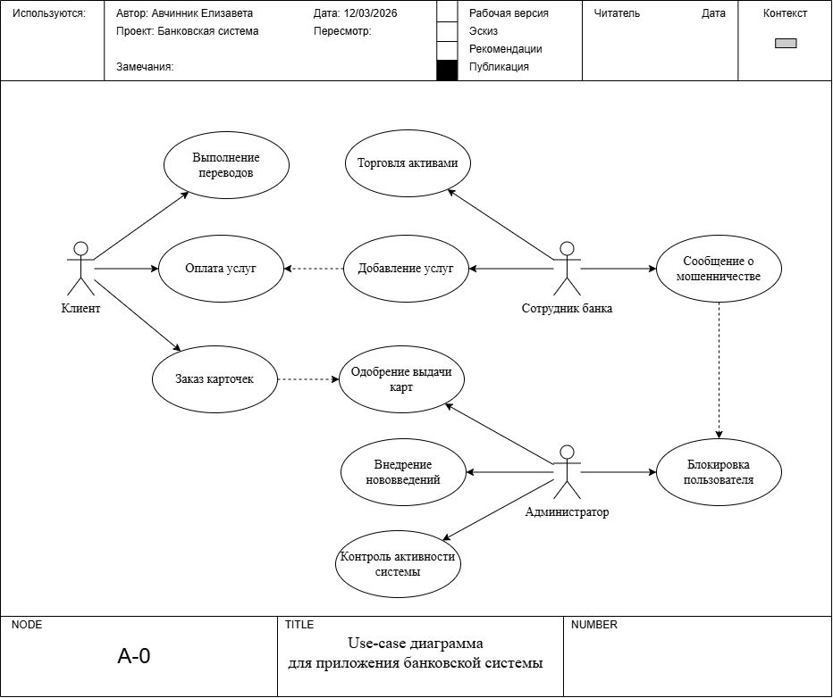
Рисунок 1 – Use-case диаграмма «Интерфейса» банковской системы
В рамках проектируемой банковской системы иерархия акторов подсистемы четко разделяет уровни доступа и функциональные обязанности в соответствии с организационной структурой: на вершине иерархии находятся администраторы, отвечающие за целостность системы и безопасность, средний уровень занимают сотрудники банка, которые обеспечивают операционную поддержку пользователей и обрабатывают заявки, а базовый уровень составляют клиенты, чье взаимодействие ограничено персональным управлением счетами, переводами и услугами, что гарантирует разграничение полномочий и исключает конфликт операций между различными ролями пользователей.

2.2 Выполнение требований
В результате выполнения лабораторной работы была составлена Use-case диаграмма «Интерфейса» банковской системы, отображающая возможные взаимодействия пользователей с системой (клиентов, сотрудников банка, администраторов).

3 Список ссылок
- http://www.idef.com
- Свиридов С., Курьян А. IDEF0: функциональное моделирование деловых процессов // Центр ОТСМ-ТРИЗ технологий, Минск, РБ, 1997. Сайт – www.trizminsk.org
- Чувахин В.А. Описание отдельных концепций IDEF0 // Сайт “Корпоративный менеджмент” – www.cfin.ru/chuvakhin/idef0-r.shtml
- Курьян А. Г., Серенков П.С. Использование IDEF0 для описания и классификации процессов в рамках системы качества МС ИСО семейства 9000 версии 2000. Сайт – www.interface.ru
- Верников Г. Основные методологии обследования организаций. IDEF0. // Управленческое консультирование. Сайт – www.consulting.ru
- Калянов Г.Н. Структурный системный анализ / Г. Н. Калянов. — М.: Изд-во «Лори», 1997.
- Вендров А. М. Проектирование программного обеспечения экономических информационных систем: учебник для ВУЗов / А. М. Вендров. — М.: Финансы и статистика, 2006. — 543 с.

